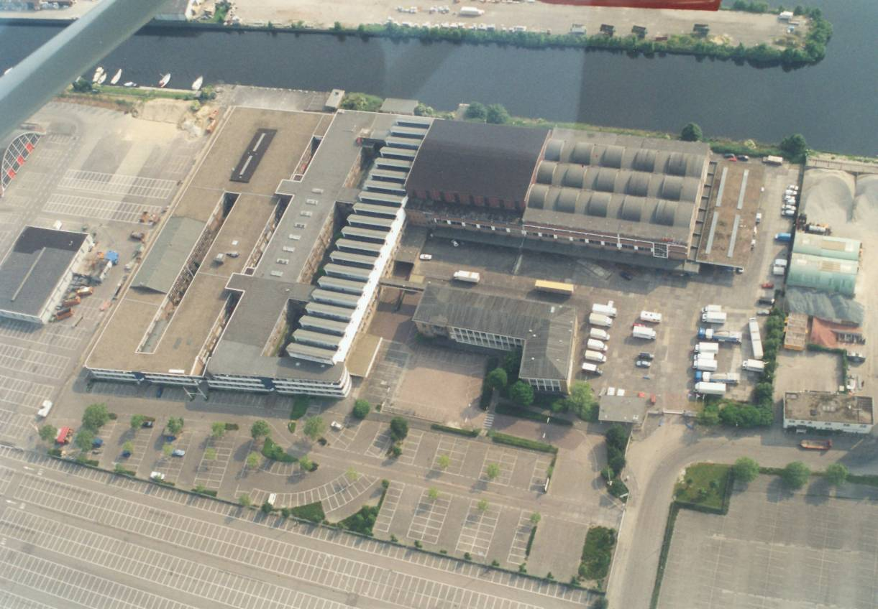

BIM VASTGOED

REDENGEVENDE BESCHRIJVING DE GRUYTER-COMPLEX

VEEMARKTKADE 8 ‘S-HERTOGENBOSCH

EINDE VAN DE WEDEROPBOUW
onderzoek i.o.v. BIM Vastgoed, ‘s-Hertogenbosch, augustus 2010


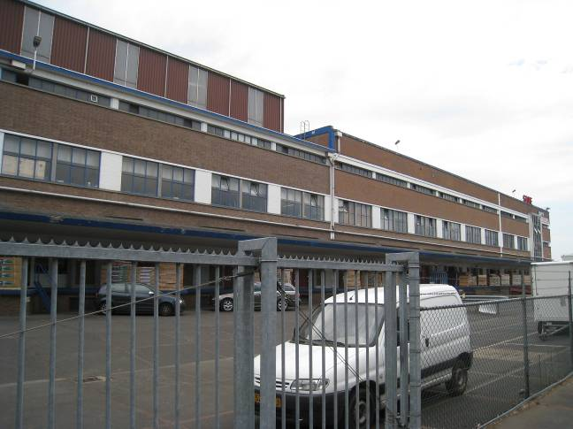

COLOFON

Onder zoek en rapportage
drs. J.H.J. van Hest

Fotografie
drs. J.H.J. van Hest

Inventarisatiedatum
9 juli 2010

Dit is een uitgave van het Monumenten Advies Bureau, Nijmegen 2010, in opdracht van BIM Vastgoed, Adriaen Willaertstraat 18, 5201 DA ‘s-Hertogenbosch

Copyright MAB Nijmegen 2010

MONUMENTEN ADVIES BUREAU
drs. C.J.B.P. Frank
drs. F.A.C. Haans

mw. drs. C.H.J.M. van den Broek
mw. V. Delmee BSc
drs. J.H.J. van Hest
ing. G. Korenberg
mw. drs. M.E.D. Lemmens
mw. drs. L. Valckx

Bredestraat 1
6542 SN NIJMEGEN
tel: 024-3786742
fax:024-3792477
E-mail: Info@monumentenadviesbureau.nl
Website: www.monumentenadviesbureau.nl

’s-Hertogenbosch
Veemarktkade 8

Eigenaar : BIM Vastgoed  Huidige functie : bedrijfsverzamelgebouw  Monumentnummer: SOM0735 | Bouwjaar : 1934-1966 (gefaseerde bouw)  Architect : T.P. Wilschut  Oorspr.functie : levensmiddelenfabriek

Verbouwingen : diverse kleine verbouwingen, deels na 1966
Archief : bouwtekeningen Gemeente ’s-Hertogenbosch, afdeling BAM
Datum document: 23-08-2010
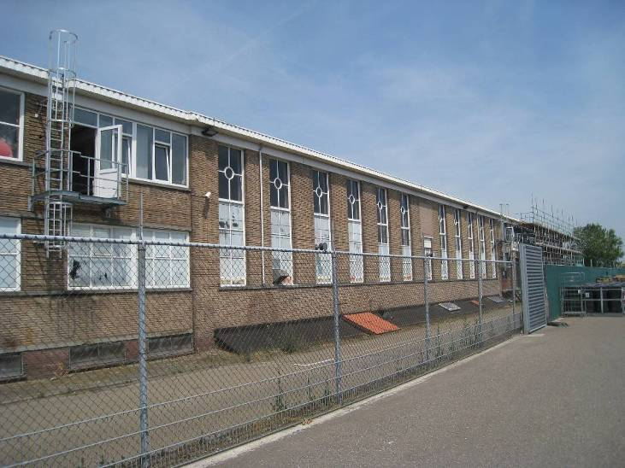

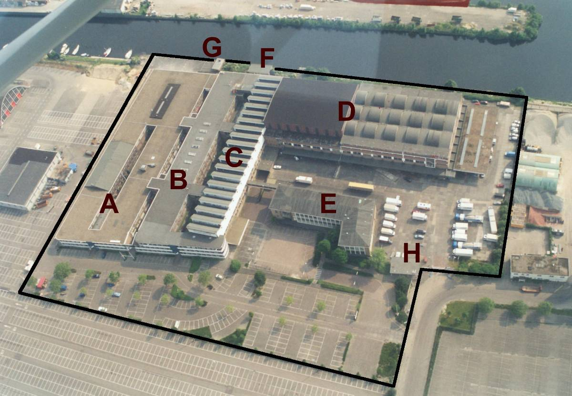

Context

(Bouw)historie:

Als er al een bedrijf kan worden genoemd dat onlosmakelijk verbonden is met de sociaal-economische historie van Den Bosch dan is het wel het levensmiddelenbedrijf van De Gruyter. Tot pakweg 1975 was deze grutter een grootleverancier voor geheel Nederland, met Den Bosch als hoofdvestiging. Vanuit de drie hier gevestigde fabrieken werden de eindprodukten verspreid over de in vele plaatsen gevestigde winkelpanden. Voor iedere Nederlander vormde ‘het snoepje van de week’ een begrip en waren de winkels herkenbaar aan hun opvallende keramische puien en in het interieur aangebrachte tegeltableaus.

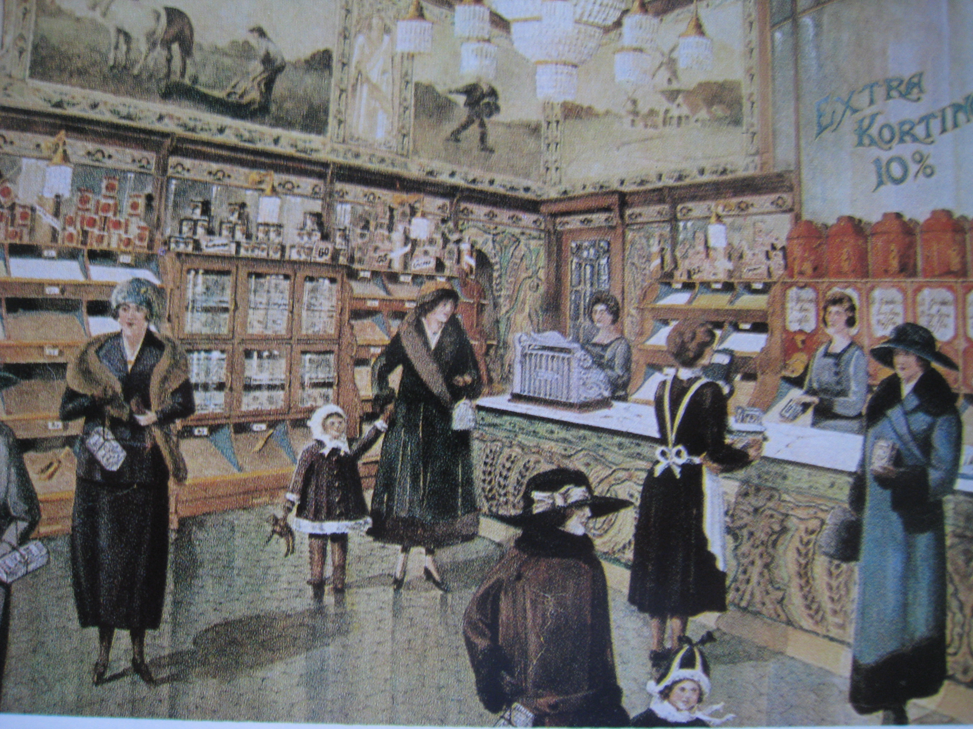
Impressie van een De Gruyter-winkel (uit Ach lieve tijd).

Het grootgruttersbedrijf De Gruyter vindt zijn oorsprong in 1818. In dat jaar begon Piet de Gruyter aan de Hoge Steenweg in Den Bosch een grutterswinkel en handelszaak in zaden en granen. Tien jaar later vond een eerste modernisering plaats toen aan de Orthenstraat een stoomgrutterij werd opgericht. Zoon Louis de Gruyter zou het bedrijf verder uitbouwen. Inmiddels stond het bedrijf toen bekend als ‘P. de Gruyter en Zoon’, de naam die tot het einde toe is gehandhaafd en nu nog vaak op de veelal keramische puien van vroegere winkels is te lezen.
Nadat de kleinzonen Piet, Lambert en Jacques het bedrijf in 1897 hadden overgenomen, groeide De Gruyter al vrij snel nog verder uit. In 1904-1905 volgde de bouw van het bekende ‘gele monster’ ofwel de uit gele gevels bestaande fabriek die huisarchitect W.G. Welsing aan de Smalle Haven bouwde. Er waren een grutterij en een maalderij ondergebracht. Inmiddels richtte het bedrijf zich toen ook op koffie, thee, room- en kunstboter, alsmede de verkoop van koloniale waren. Decennialang zou het in de Bossche binnenstad naar koffie ruiken, vanwege de koffiemaalderij aan de parallel aan de Smalle Haven gelegen Orthenstraat.

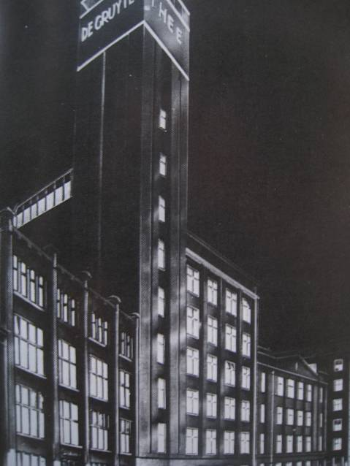
De Gruyter-fabriek, Orthenstraat (uit Ach lieve tijd).

Zowel letterlijk als figuurlijk was De Gruyter niet meer weg te denken uit de Bossche nering, gelijkop gaande met andere levensmiddelenproducenten zoals Van de Griendt, Van den Heuvel, Van de Bogaert-Arkesteyn enz. Behalve de vestiging aan de Smalle Haven en het hoofdkantoor aan de Orthenstraat, beschikte de firma vanaf 1934 ook over het alsmaar groeiende fabriekscomplex aan de Veemarktkade, handig gesitueerd aan de hier op de Dieze aansluitende haven en vlakbij het spoorwegemplacement. Op deze locatie werden onder meer jam, vermicelli en soep gemaakt. Een derde fabriek realiseerde De Gruyter aan de Parallelweg.

Vanaf het einde van de jaren 1960 begon de neergang van De Gruyter. Door het niet tijdig overschakelen op het moderne supermarktconcept verloor het bedrijf de concurrentiestrijd. Beschikte de firma in 1966 nog over een personeelsbestand van 7408 medewerkers waarvan een derde deel in de Bossche fabrieken werkte, in 1971 viel het doek en moest het noodlijdende De Gruyter worden overgenomen. De nog overgebleven onderdelen van het bedrijf werden in 1976 overgenomen door supermarktketen De Spar, hetgeen zich onder meer uitte in de naamsverandering van de vele karakteristieke De Gruyterwinkels. Vier jaar later volgde de sloop van de oude koffie- en cacaofabriek in de Bossche binnenstad.

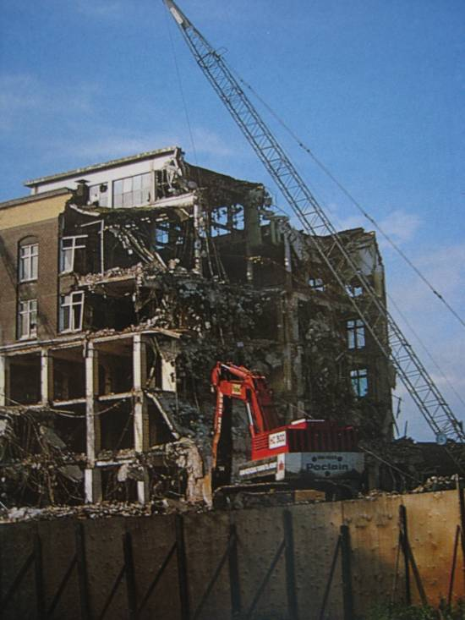
Sloop van de fabrieksgebouwen aan de Orthenstraat en Smalle Haven (uit Ach lieve tijd).

Historische ontwikkeling van het fabriekscomplex aan de Veemarktkade 8 (n.b. zie ook de luchtopname op pag. 1)

Bouwdeel A (hal 2; 1934)

In 1934 verleende de gemeente ’s-Hertogenbosch vergunning voor de bouw van een fabriek met een ketelhuis en drie bedrijfswoningen aan de Veemarktkade, direct ten noordwesten van de Brabanthallen. Het complex werd gerealiseerd op een landtong in het op de Dieze aansluitende havengebied. De Technische Afdeling van De Gruyter leverde het ontwerp, maar omdat T.P. Wilschut uit Den Bosch sinds 1928 de huisarchitect was geworden zal het ontwerp op zijn naam moeten worden geplaatst. Dit geldt overigens ook voor de bouwdelen die tot aan de vroege jaren 1960 werden gerealiseerd.

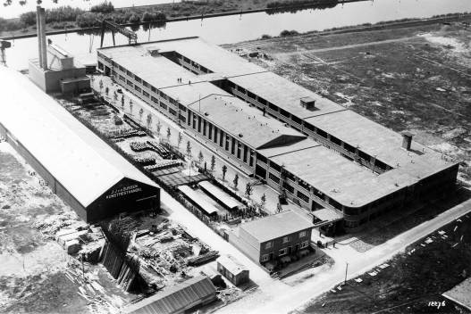
Luchtopname 1935, rechts fabriekshal 2 (bouwdeel A). Gezien vanuit het noordoosten. Achteraan de haven.

Het van kelders voorziene tweelaags fabrieksgebouw werd uitgevoerd in een betonskelet, met in geel-genuanceerde baksteen uitgevoerde gevels. Karakteristiek is dan vooral de vrij zakelijke en horizontaliserende opzet, die verwant is aan de architectuur van de Nieuwe Haagse School. Betonnen dakoverstekken, lekdorpels en lateien accentueren de horizontaalwerking, versterkt door het liggende formaat van de vensters. In stroken uitgevoerd siermetselwerk verlevendigt de gevels. Verder valt de afgeronde gevelhoek aan de noordoostzijde van het gebouw op, ter hoogte van de toenmalige hoofdingang en inrijpoort van het complex.
Langs de Veemarktkade werd het gebouw ingedeeld met een vestibule met toegangshal, een portiersruimte, telefooncentrale en spreekkamer. Verder waren er afzonderlijke schaftlokalen voor mannen en vrouwen. Het leeuwendeel van het gebouw bestond uit werkplaatsen en magazijnen voor soep, vermicelli enz., onder meer gecombineerd met koelcellen en een laboratorium.
Opvallend is dan het langs de zuidoostgevel gesitueerde bouwdeel met een door ijzeren vakwerkspanten gedragen zadeldak. Mogelijk fungeerde dit bouwdeel oorspronkelijk als machinehal. Het is evenwel bekend dat er in 1958 een afdeling voor jamproductie bestond. In dat jaar werd deze via een verbindingsbrug verbonden met een naastgelegen, inmiddels verdwenen fabriekshal (hal 1). Opvallend is verder de pas na de oorlog van een cirkelmotief voorziene roedenverdeling van de (staande) ramen van dit bouwdeel.
Tenslotte moet hier nog worden gewezen op de ruime binnenplaatsen van het gebouw, een kenmerk dat ook bij de latere bouwdelen voorkomt en daar onder meer bestemd was voor een binnentuin. Eén van de binnenplaatsen van bouwdeel A is rond 1975 overkapt en bij de binnenruimte betrokken.

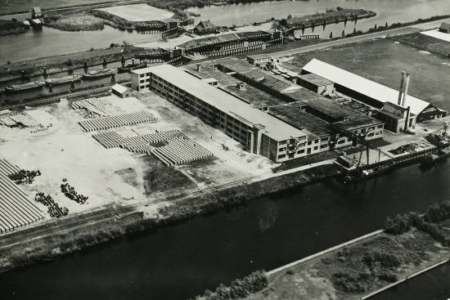
In het midden de fabriekshal 3 (bouwdeel B) uit 1936. opname vanuit het zuidwesten. Achteraan de nog niet gedempte havenarm van de Dieze.

Bouwdeel B (hal 3; 1936)

De voorspoed van N.V. De Gruyter leidde er in 1936 toe dat vergunning werd gevraagd voor het bouwen van een tweede fabriekshal. Dit bouwdeel kwam aan de noordwestzijde van de bestaande hal te staan, daarvan gescheiden door binnenhoven en met hierop aansluitende verbindende bouwdelen ter koppeling van de fabriekshallen. Dat er ook ditmaal van binnenplaatsen werd uitgegaan heeft onder meer te maken met de noodzaak om voldoende licht in de werkplaatsen te laten vallen.
Zowel in de vormgeving als de opzet werd aangesloten bij de bestaande bebouwing. Er werd opnieuw uitgegaan van een betonskelet en stalen ramen. De geveldetaillering is gelijk aan die van het oudere bouwdeel. Verder valt opnieuw een afgeronde noordoostelijke hoekpartij op. Mede omdat er ditmaal werd uitgegaan van een drielaags opzet, is (vanaf de toenmalige inrijpoort) een gelaagde opeenvolging van gebouwen te volgen.

Bouwdeel C (hal 4; 1949-1950)

Kort voor en tijdens de oorlog vonden nog enkele verbouwingen plaats, maar deze beperkten zich tot details zoals de wijziging van een kelder, de bouw van een rijwielstalling of het wijzigen van een weegruimte.
In 1949-1950 is het complex met een derde fabriekshal vergroot en tegelijk kwam aan de achterkant – langs de haven – een transformatorhuis met een laag- en hoogspanningsruimte te staan (1950, bouwdeel F). De ontwerptekeningen zijn dan voor het eerst gesigneerd door T.P. Wilschut (Willem van Oranjelaan 18), alhoewel deze dus ook al voor de oorlog de ontwerpen moet hebben geleverd.

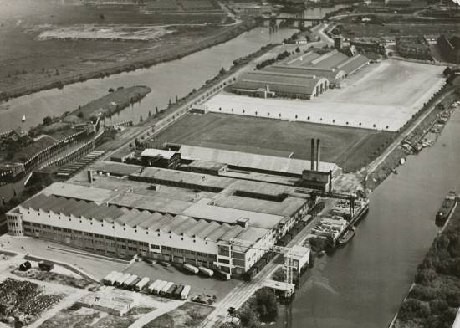
Vooraan fabriekshal 4 (bouwdeel C) uit 1949-1950, gezien vanuit het westen.

Van deze derde productiehal werd in 1949 begonnen met het achterste deel, om in het daaropvolgende jaar met het noordelijke gedeelte te beginnen. Opnieuw is uitgegaan van een betonskelet, maar ditmaal sluit de vormgeving aan bij de naoorlogse ontwikkelingen. Karakteristiek is dan vooral de koppeling van traditionele en modernistische motieven, verwant aan wat in de periode van de Wederopbouw de zogeheten ‘shake-hands’ architectuur werd genoemd. Dit blijkt onder meer uit de bakstenen gevels met siermetselwerk (in de bouwvergunning van 28 september 1950 aangeduid als “borstweringen onder de ramen met een klampsteen in vlecht verband”), gecombineerd met deels in het zicht gelaten beton. Doordat opnieuw gele baksteen is gebruikt voegt de nieuwbouw zich naar de oudere bouwdelen. Hetzelfde geldt voor de betonnen vensterlateien en het horizontale lijnenspel. Van een modernistisch karakter zijn de indrukwekkende betonnen sheddaken.

Bouwdeel D (hal 5; 1953/1964)

Vergelijkbaar van opzet is het grote magazijngebouw dat in twee bouwfasen langs de achterzijde als een nieuwe vleugel is gerealiseerd (deels pas na het overlijden van Wilschut). Ditmaal is er niet evenwijdig aan de bestaande fabriekshallen gebouwd, maar werd evenwijdig aan de haven aangetakt op de bebouwing uit 1949-1950. Hierdoor kreeg het complex zijn huidige L-vormige plattegrond.
Wilschut verlevendigde de gevels opnieuw met siermetselwerk in vlechtverband, zowel aan de voor- als de achterzijde. Het meest opvallend zijn evenwel de gebogen dakkoepels die in fusée ceramique werden uitgevoerd. Deze destijds nog vrij nieuwe en revolutionaire methode vindt zijn oorsprong in de jaren 1940 (uitvinder Jacques Couëlle) en bestaat grofweg uit een constructiesysteem van terra cotta-buisjes in een betonnen bekisting. De introductie leidde tot een vooruitgang in de productie van ruime overwelvingen en kwam vooral van pas voor de naoorlogse fabrieks- en utiliteitsbouw maar bijvoorbeeld ook voor kerkenbouw. Een andere noviteit zijn de paddestoelvormige kolommen in de kelders, welke eveneens karakteristiek zijn voor de nieuwe ontwikkelingen in de eerste decennia na de oorlog.

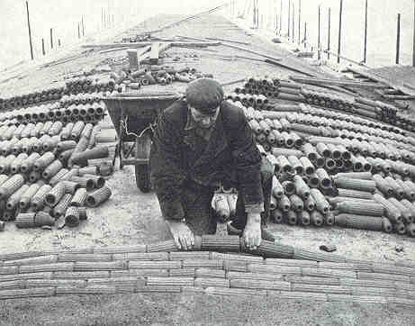
Toepassing van de fusée ceramique-methode (www.archivesnationales.nl).

De diagonaal op het gebouw gerichte laadperrons symboliseren welhaast hoezeer het productieproces van De Gruyter erop gericht was om de aangeleverde grondstoffen en halffabrikaten op één locatie tot een eindproduct te verwerken en via een pak- en expeditie-afdeling naar de winkels te vervoeren. Anders gezegd, via de achter het gebouw gelegen haven kwamen de halffabrikaten zoals cacao en koffie binnen, om via een vernuftig productieproces het gebouw via de laadperrons weer te verlaten.
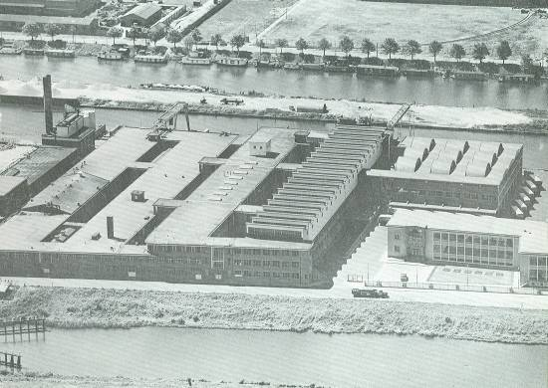
Ca. 1955-1960, rechts het bedrijfskantoor uit 1955 (bouwdeel E) en het in 1953 gebouwde deel van bouwdeel D (hal 5). Vooraan de havenarm van de Dieze.

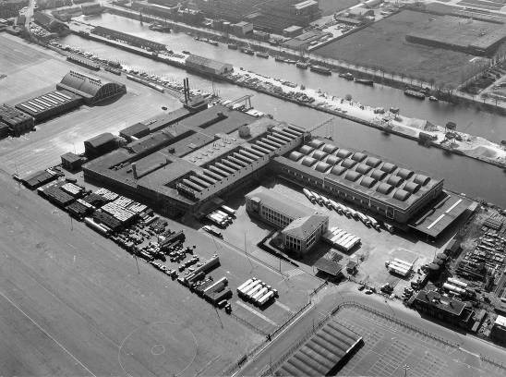
Opname rond 1970, bij de pijl de fusée-kappen van de magazijnvleugel. Vooraan is de havenarm inmiddels gedempt en veranderd in een parkeerterrein.

Bouwdeel E (1955)

Als een kroon op het werk bouwde Wilschut in 1955 een vrijstaand bedrijfskantoor, aan het op de oksel van het complex aansluitende plein. Behalve de directie- en overige kantoren kwamen hier enkele kantines en proeflokalen. De kelder werd ingericht voor een rijwiel- en autostalling, archiefruimte enz.
Ook hier geldt dat een zorgvuldig uitgewerkt ontwerp tot stand kwam, met aandacht voor een verfijnde detaillering. Wilschut voerde het gebouw uit in een betonskelet, met een door gordingen en stalen spanten gedragen flauw hellende kap. Langs de vensters levert het in het zicht gelaten beton een raster op ter omkadering van de vensters. Het metselwerk voerde hij uit in mat geglazuurde steen en basaltlava (plint).
Inwendig valt onder meer de ruime toegangshal met trappenhuis op. De toegepaste materialen bestaan er uit marmer, leisteen en brons. Er is uitgegaan van het traditionele type van de ‘keizerstrap’ (symmetrische opzet met zij- en middenvluchten) en met mozaïek beklede kolommen markeren de doorgangen. Opvallend is verder het zijtrappenhuis in de oksel van dit L-vormige gebouw, waar sprake is van een welhaast slakkenhuisachtige opzet en onder meer gebruik is gemaakt van leuningen in aluminium.

Bouwdeel H (1966)

Ten noordwesten van het bedrijfskantoor is in 1966 een portiersloge gebouwd. De afdeling Bouw en Inrichting leverde in december 1964 het ontwerp voor dit tamelijk utilitair opgezette gebouwtje dat direct op het bestaande hekwerk van het terrein is aangesloten. Het metselwerk is net als bij het bedrijfskantoor uitgevoerd in geglazuurde steen. De nieuwe portiersloge was noodzakelijk geworden vanwege de gewijzigde terreininrichting na het dempen van de havenarm die voorlangs het complex liep. Hierdoor kwam de bedrijfspoort meer naar het noordwesten te liggen.

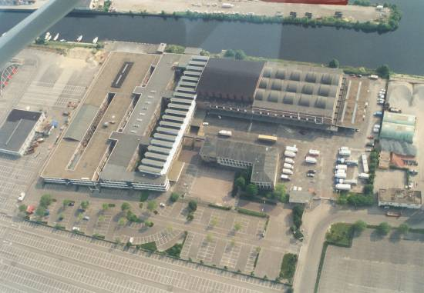
Opname rond 1980-1985. Een deel van de magazijnvleugel is verhoogd. Bij de onderste pijl de portiersloge uit 1966.

Latere ontwikkelingen:

In haar nadagen voerde De Gruyter nog enkele verbouwingen uit. Deze beperkten zich evenwel in hoofdzaak tot de toevoeging van enkele betonluifels boven expeditie-platforms. Een plan uit 1972 voor de uitbreiding van het bedrijfskantoor is nooit uitgevoerd.
Pas van na de periode van De Gruyter dateert de verhoging van een gedeelte van het magazijngebouw, toen het complex inmiddels werd gehuurd door Hamido (De Gruyter was nog steeds eigenaar). Zoals blijkt uit de bouwcorrespondentie ging het toevoegen van bedoelde bouwlaag gepaard met de verwijdering van een glaskap en de fusée-kappen. Naar het westen toe is het grootste deel van deze kappen bewaard gebleven. De bovenverdieping (architect P. Nap uit Den Bosch) werd voorzien van stalen gevelbeplating.
In 1978 liet Hamido de verbindingsbrug bouwen die het bedrijfskantoor met het bouwdeel C (hal 4) verbindt. Ook ditmaal leverde P. Nap het ontwerp.
Latere wijzigingen dateren van na 1986 toen de N.V. Bossche Industriegebouwen Mij. (BIM) eigenaar was geworden, tegenwoordig bekend staande als de N.V. Bossche Investerings Maatschappij. Nadat het complex jarenlang bekend heeft gestaan als het Bedrijvencentrum Brabant, wordt sinds kort weer gesproken van De Gruyter ofwel ‘De Gruyter Fabriek. Centrum voor de creatieve ondernemer’.

Plaatsing van het fabriekscomplex in de ontwikkeling van de historische bedrijfsarchitectuur:

Architect T.P. Wilschut (1905-1961) kwam in 1928 in dienst van De Gruyter en werd hoofd van het aan de firma verbonden bouwbureau. Hij zou zich vooral op de winkelarchitectuur richten, maar raakte uiteraard ook betrokken bij de fabrieksbouw van het bedrijf. Het is opvallend dat de vooroorlogse bouwdelen van het onderhavige complex op naam van de Technische Afdeling van De Gruyter staan. Pas op de tekeningen van de naoorlogse bouwdelen wordt de naam van Wilschut vermeld. Toch moet hij ook voor de vooroorlogse fabriekshallen de hoofdverantwoordelijke zijn geweest.

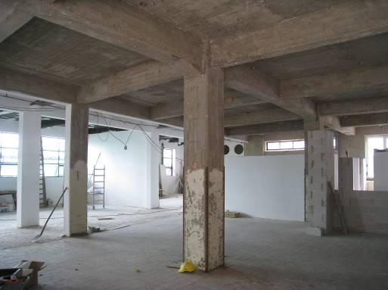
In het zicht gelaten betonstructuur.
In zijn huidige verschijningsvorm presenteert het complex een bloemlezing van de ontwikkelingen van ongeveer een halve eeuw bedrijfsarchitectuur. De in een groeiproces ontstane bebouwing weerspiegelt in het bijzonder de overeenkomsten én verschillen tussen de voor- en naoorlogse ontwikkelingen.
Karakteristiek voor het gehele complex is vooral de opzet in een betonstructuur. Vanaf de vroege 20ste eeuw maar vooral tijdens het interbellum was het gebruik van beton snel toegenomen en vooral in de bouw van grootschalige objecten zoals fabrieken, utiliteitsbouw enz. leverde dit grote voordelen op. Enerzijds kon er snel en volgens een gestandaardiseerd systeem worden gebouwd, anderzijds bood het ruime mogelijkheden voor toekomstige uitbreidingen.
Reeds bij de uit 1934 en 1936 daterende bouwdelen A en B is dan ook aangesloten bij de moderne bedrijfsarchitectuur. Inwendig biedt de opzet in een betonskelet er de mogelijkheid om naar believen afzonderlijke ruimtes te creëren, immers men is niet gebonden aan dragende wanden. Ook voor de naoorlogse bouwdelen leidde de opzet in een betonstructuur tot een efficiënte inrichting met allerlei productie-, magazijn- en overige ruimtes.

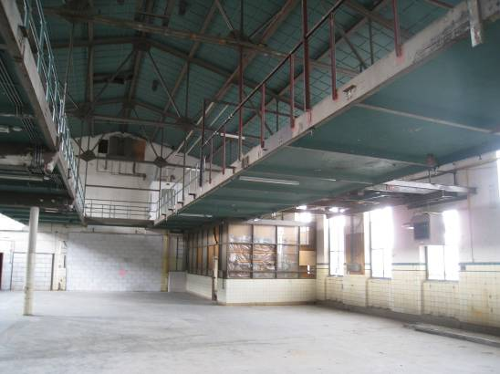
Door ijzeren vakwerkspanten gedragen zadeldak.

Een opvallend onderdeel in bouwdeel A is de van een zadeldak voorziene en langs beide bouwlagen doorlopende hal aan de zuidoostzijde van het gebouw. De door ijzeren vakwerkspanten gedragen kap doet hier eerder denken aan oudere bedrijfsarchitectuur, maar werd evenwel voorzien van moderne bimsbetonnen beplating. Door zijn opzet lijkt het alsof deze ruimte oorspronkelijk een machinehal vormde, ware het niet dat het (verdwenen) ketelhuis van de fabriek iets verderop op het terrein stond. Vermoedelijk was de betreffende ruimte toch al vanaf het begin voor productie bestemd.

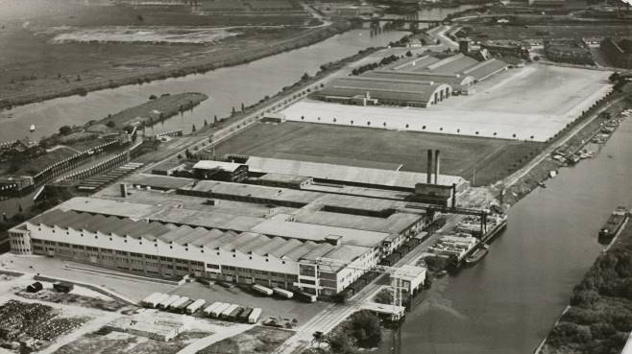
Expressief -ritmische opeenvolging van sheddaken (bouwdeel C).

Ook de naoorlogse bouwdelen – zowel de productiehal (bouwdeel C) als het magazijn (bouwdeel D) en het vrijstaande bedrijfskantoor (bouwdeel E) – zijn in een betonskelet opgetrokken. Wat in het magazijn- en expeditiegebouw opvalt is de toepassing van enkele noviteiten. De paddestoelkolommen in de kelders maar ook de koepels in fusée ceramique sluiten hier namelijk aan bij nieuwe ontwikkelingen die vooral in de eerste jaren na de Tweede Wereldoorlog steeds vaker werden toegepast. Overeenkomsten zijn dan bijvoorbeeld te zien met de naoorlogse stations- en kerkenbouw waar enorme betonoverspanningen eveneens tot de toepassing van nieuwe technieken leidde. Verder moet hier nog worden gewezen op de betonnen sheddaken van het in 1949-1950 gerealiseerde bouwdeel C. Door hun welhaast golvende opeenvolging vormen ze een expressief-ritmisch detail met verwantschap aan de poëtisch-functionalistische vormentaal van een architect als Sybold van Ravesteyn. Ze doen dan vooral denken aan de ritmische opeenvolging van de betonnen perronoverspanningen van diens (inmiddels grotendeels gesloopte) Centraal Station in Rotterdam.

Beschrijving (het complex was tijdens de inventarisatie grotendeels omsteigerd).

Algemeen:
In en om het complex zijn tal van verwijzingen naar de oorspronkelijke functie van de De Gruyterfabriek, Op het terrein kunnen genoemd worden de spoorrails en de laad- en losperrons. In het interieur de monumentale trappenhal van de hoofdingang (bouwdeel A-B), verschillende aanpassingen die in de loop van de tijd zijn gerealiseerd en waaraan de bouwgeschiedenis kan worden afgelezen. Verder kan genoemd worden de receptie, residuen van installaties die te maken hebben met het productieproces en verschillende teksten die verwijzen naar de oorspronkelijke productiewijze.

Ligging:
Het complex is gelegen aan de zuidzijde van de Veemarktkade, op een landtong die wordt ingesloten door de Dieze (n.) en een hierop aansluitende industriehaven (z.). Aan de achterzijde (z.w.) grenst het complex aan deze haven en oorspronkelijk was er ook aan de voorzijde (n.o.) een haven. Deze is evenwel gedempt en omgevormd tot een parkeerterrein. In de onmiddellijke nabijheid bevinden zich de Brabanthallen (o.) en verder is er overige industrie (Veemarktkwartier).

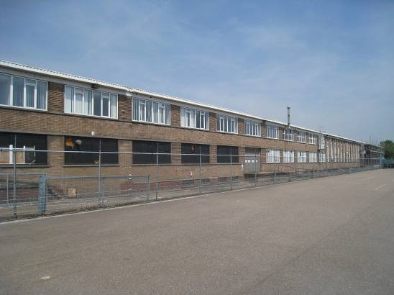
De zuidoostelijke lengtegevel van bouwdeel A (hal 2).

Bouwdeel A

Algemeen (hoofdvorm, kap):
Deze fabriekshal heeft een in hoofdzaak rechthoekige plattegrond, met aan de noordoostzijde een afgeronde hoek. Een in de lengterichting van de fabriekshal gelegen binnenplaats doorbreekt de bouwmassa en wordt doorbroken door een verbindingslid. De in een betonskelet opgetrokken hal is voorzien van een kelderverdieping en telt twee bouwlagen onder platte daken. Het centrale deel van de zuidoostvleugel is evenwel voorzien van een flauw hellend zadeldak. De gevels zijn uitgevoerd in geel-genuanceerde baksteen in klezoorverband en met licht verzonken voegen. Doorlopende betonnen lekdorpels en lateien alsmede een dito dakoverstek accentueren de breedtewerking van de bouwmassa. Stroken met siermetselwerk verlevendigen de tussen de vensters gelegen geveldammen. In de diverse vensters bevinden zich deels nog de oorspronkelijke stalen ramen. Diverse naar de originele opzet gereconstrueerde aluminium ramen. Door hun liggende formaat accentueren ook de vensters de breedtewerking. In hun oorspronkelijke opzet hebben de ramen roedenverdeling met recht gesloten ruiten.

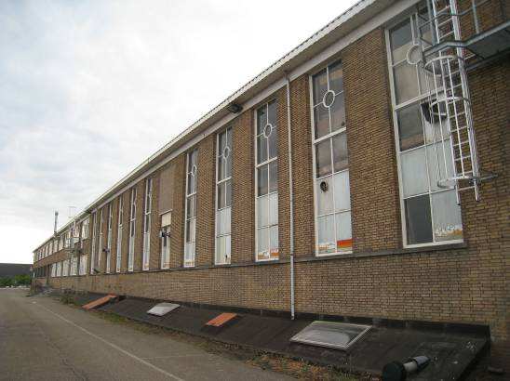
Het centrale bouwdeel met vensters in een staand formaat.

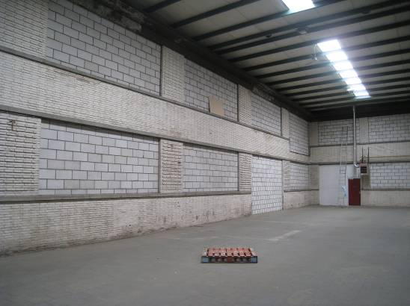
Zicht in de dichtgezette (achterste) binnenplaats.

Gevels:
Het gebouw wordt zowel langs de buitengevels als aan de kant van de binnenplaats langs beide bouwlagen gekenmerkt door opeenvolgende vensterreeksen als zojuist genoemd. Afwijkend is evenwel het van een zadeldak voorziene centrale gedeelte van de zuidoostelijke vleugel. Hier zijn er zowel aan de buitenzijde van het gebouw als langs de binnenplaats vensters in een staand formaat. De stalen invulling van deze vensters is omstreeks 1950 vernieuwd en is bovenin de veelruits roedenverdeling voorzien van een cirkelmotief. Onderlangs de buitengevel heeft dit bouwdeel een doorlopend ‘pothuis’ in de vorm van een schuine helling met nieuw ingevulde licht- en luikopeningen. De gevels worden verder gekenmerkt door diverse ‘afwijkende’ onderdelen zoals een enkel betonnen balkon en al dan niet oorspronkelijk ingevulde ingangen.

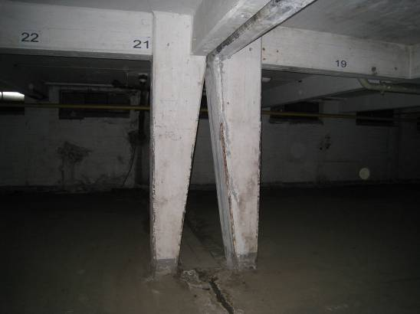
Wasknijpervormige kolom.

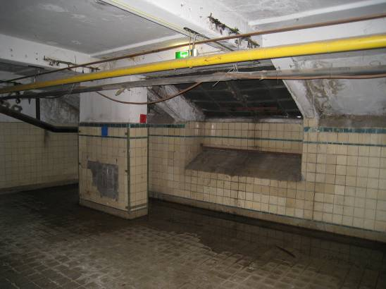
Detailopname van de kelderruimtes.

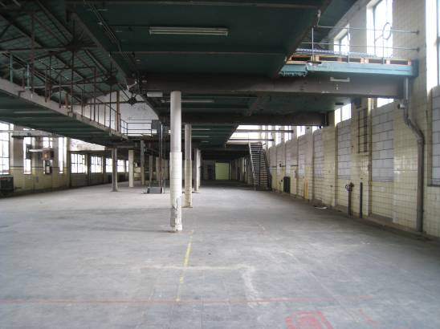
Centrale bouwdeel met ingebouwde verdiepingen.

Ruimtelijke indeling:
Het interieur wordt in hoofdzaak gekenmerkt door grote productiehallen.

Constructies:
Het bouwwerk is opgetrokken in een in het zicht gelaten betonskelet dat uit kolommen en liggers bestaat. Zowel deze onderdelen alsook de betonnen plafonds dragen bekistingssporen. Het centrale bouwdeel met zadeldak heeft een in het zicht liggende kap, bestaande uit ijzeren vakwerkspanten en voorzien van een bimsbetonnen beplating met cassette-indeling.

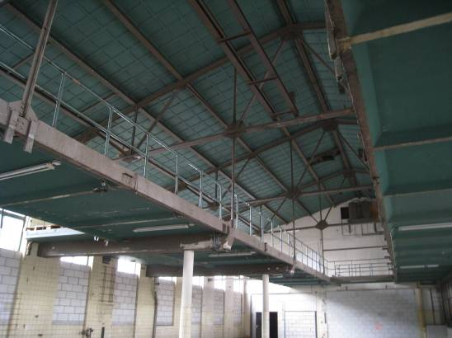
Door ijzeren vakwerkspanten gedragen kap met bimsbetonnen beplating.

Interieurelementen:
Een groot aantal van de in het zicht liggende betonkolommen alsook diverse wanden zijn voorzien van betegelde lambriseringen in een vaalgele kleurstelling. Stootranden markeren de hoeken van de kolommen. In de deels van tegelvloeren voorziene kelders bevinden zich enkele kolommen in een ‘wasknijper’-opzet. In het keldergedeelte van voornoemd bouwdeel met zadeldak is het schuin opgezette pothuis zichtbaar, met daarin uitgespaarde stortgaten. In dit langs beide bouwlagen doorlopende bouwdeel is een uit beton en staal bestaande bovenverdieping gerealiseerd. Verder zijn er een afzonderlijke werkcabine en een betegelde balie te vinden.

Erf, bijgebouwen, diversen:
Het object maakt deel uit van het op een bedrijfsterrein gelegen complex en grenst aan de achterzijde aan een oorspronkelijk voor grondstoffenaanlevering bestemde kade met steiger (haven).

Bouwdeel B

Algemeen (hoofdvorm, kap):
Ook de in 1936 gebouwde fabriekshal heeft een in hoofdzaak rechthoekige plattegrond, met een aan de noordoostzijde afgeronde hoekpartij. De langs beide lengtegevels gelegen binnenplaatsen worden doorbroken door verbindende bouwdelen die deze vleugel aan de belendende fabriekshallen koppelen. Deze bouwdelen vormen tegelijk doorgangen die de binnenplaatsen met elkaar verbinden.
De in een betonskelet opgetrokken fabriekshal is voorzien van een kelderverdieping en telt drie bouwlagen onder platte daken. Net als bij het bouwdeel A zijn de gevels uitgevoerd in geel-genuanceerde baksteen in klezoorverband en met licht verzonken voegen. Doorlopende betonnen lekdorpels en lateien alsmede een dito dakoverstek accentueren de breedtewerking van de bouwmassa. Stroken met siermetselwerk verlevendigen de tussen de vensters gelegen geveldammen. In de diverse vensters bevinden zich deels nog de oorspronkelijke stalen ramen. Diverse naar de originele opzet gereconstrueerde aluminium ramen. Door hun liggende formaat accentueren ook de vensters de breedtewerking. In hun oorspronkelijke opzet hebben de ramen roedenverdeling met recht gesloten ruiten.
De (tegelijk met de fabriekshal gebouwde) verbindende bouwdelen langs de op het westen gelegen binnenplaatsen hebben vergelijkbaar gedetailleerde gevels. Langs de op het oosten gerichte binnenplaatsen zijn ze tegelijk met het bouwdeel C gebouwd (zie de beschrijving van deze fabriekshal).

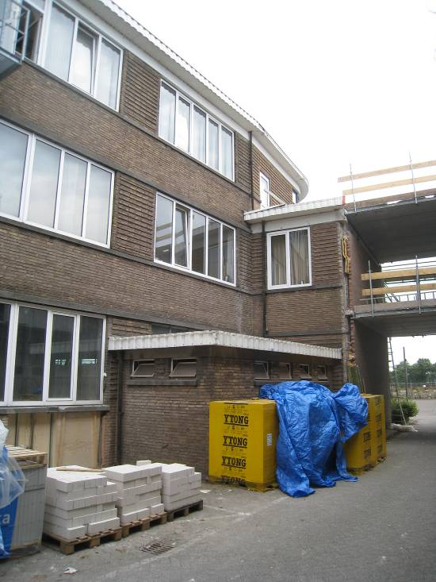
Zicht op één van de binnenplaatsen.
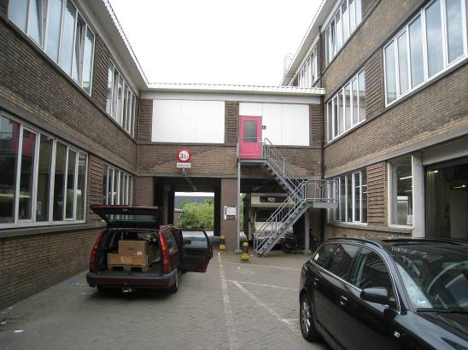
Binnenplaats met rechts het bouwdeel B.

Gevels:
Het gebouw heeft aan iedere zijde en langs alledrie de bouwlagen opeenvolgende vensterreeksen als zojuist genoemd. De gevels worden verder gekenmerkt door diverse ‘afwijkende’ onderdelen zoals een enkel betonnen balkon en al dan niet oorspronkelijk ingevulde ingangen. Aan de achterzijde is te zien hoe het dakoverstek van het belendende bouwdeel A via een uitzwenkende opzet aansluit op bouwdeel B.

Ruimtelijke indeling:
Het interieur wordt in hoofdzaak gekenmerkt door grote productiehallen. De langs de binnenplaatsen gelegen verbindende bouwdelen zijn deels voorzien van trappenhuizen.

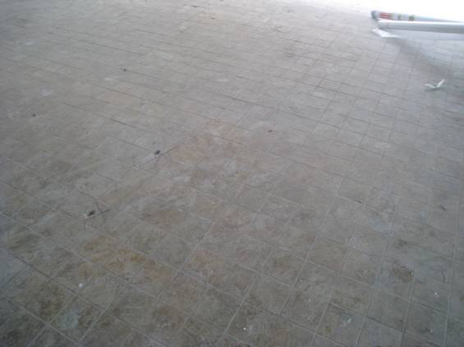
Geelgevlamde tegelvloer.

Constructies:
Het bouwwerk is opgetrokken in een in het zicht gelaten betonskelet dat uit kolommen en liggers bestaat. Zowel deze onderdelen alsook de betonnen plafonds dragen bekistingssporen.

Interieurelementen:
Het interieur wordt net als in bouwdeel A vooral gekenmerkt door een op een zuiver utilitair gebruik gerichte afwerking. Er zijn enkele met geelgevlamde tegels betegelde vloeren.

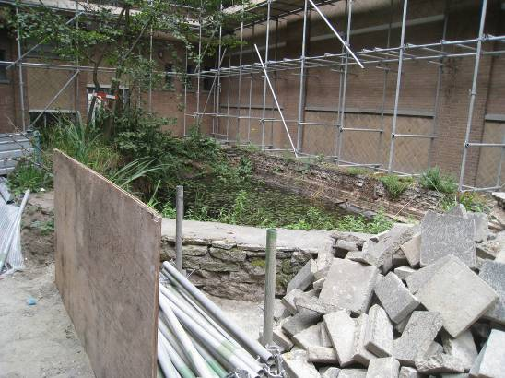
Vijver op één van de binnenplaatsen.

Erf, bijgebouwen, diversen:
Het object maakt deel uit van het op een bedrijfsterrein gelegen complex en grenst aan de achterzijde aan een oorspronkelijk voor grondstoffenaanlevering bestemde kade met steiger (haven). Op één van de naar het westen gerichte binnenplaatsen bevindt zich een vijverpartij met een in natuursteen afgewerkte omranding.

Bouwdeel C

Algemeen (hoofdvorm, kap):
De in 1949-1950 gebouwde derde fabriekshal heeft eveneens een in hoofdzaak rechthoekige plattegrond. Langs de zuidoostelijke lengtegevel scheidt een door verbindende bouwdelen van elkaar gescheiden reeks binnenplaatsen het gebouw van de belendende fabriekshal uit 1936.
Het in een betonskelet opgetrokken gebouw is voorzien van een kelderverdieping en telt grotendeels vier bouwlagen, gevat onder elkaar in een ritmische reeks opvolgende betonnen sheddaken. De op de kopzijden gelegen drielaags bouwdelen zijn onder platte daken gevat. De gevels zijn gemetseld in geel-genuanceerde baksteen in klezoorverband, met borstweringen in vlechtverband. Kunststenen lekdorpels en lateien accentueren de breedtewerking van de bouwmassa. In de diverse vensters bevinden zich deels nog de oorspronkelijke stalen ramen. Diverse naar de originele opzet gereconstrueerde aluminium ramen. Door het liggende formaat van de meeste vensters accentueren ook deze de breedtewerking. In hun oorspronkelijke opzet hebben de ramen roedenverdeling met recht gesloten ruiten.
De (tegelijk met de fabriekshal gebouwde) verbindende bouwdelen langs de op het westen gelegen binnenplaatsen hebben vergelijkbaar gedetailleerde gevels.

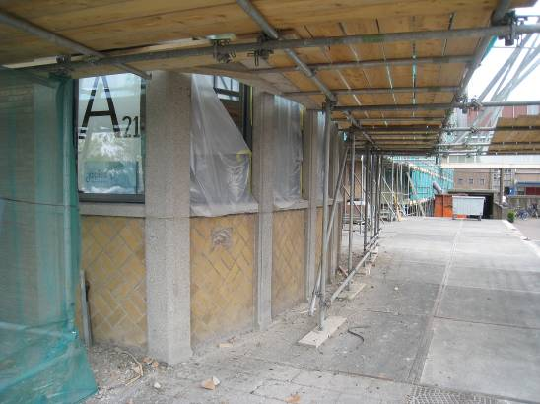
Detailopname van het hoekrisaliet tegen de lengtegevel.

Gevels:
Het gebouw heeft aan iedere zijde en met uitzondering van de bovenste en onder de sheddaken gevatte bouwlagen, opeenvolgende vensterreeksen als zojuist genoemd. De bovenste bouwlagen zijn niet in schoonmetselwerk afgewerkt maar tonen een in het zicht liggende betonstructuur als onderdeel van de sheddaken. Alhier een langs de lengterichting van het gebouw gelegen reeks met kleine rechthoekige vensters.

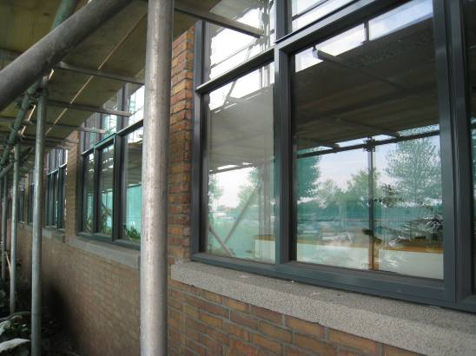
Vensterreeks.

Waar de gevel aan de voorzijde omhoekt langs de noordwestelijke lengtegevel bevindt zich een risaliet met een licht gebogen voorzijde. Het risaliet markeert de linker vensteras van de lengtegevel en is voorzien van een kunststenen gevelraster, als omkadering van de vensters die de drie hier gelegen bouwlagen van licht voorzien.

Ruimtelijke indeling:
Het interieur wordt in hoofdzaak gekenmerkt door grote productiehallen. De langs de binnenplaatsen gelegen verbindende bouwdelen zijn deels voorzien van trappenhuizen.

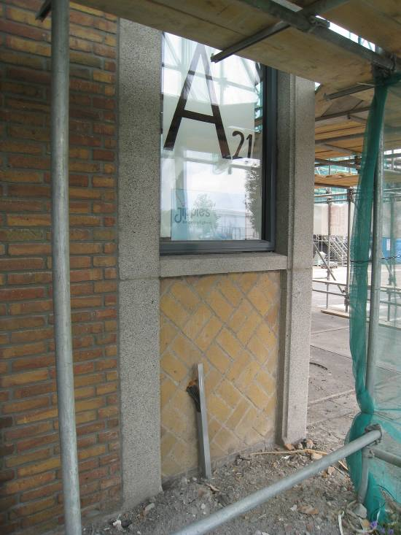
Detailopname aan de voorzijde van het gebouw.

Constructies:
Het bouwwerk is opgetrokken in een in het zicht gelaten betonskelet dat uit kolommen en liggers bestaat. Zowel deze onderdelen alsook de betonnen plafonds dragen bekistingssporen.

Interieurelementen:
Het interieur wordt in hoofdzaak gekenmerkt door een op een puur utilitair gebruik gerichte afwerking.

Erf, bijgebouwen, diversen:
Het object maakt deel uit van het op een bedrijfsterrein gelegen complex en grenst aan de achterzijde aan een oorspronkelijk voor grondstoffenaanlevering bestemde kade met steiger (haven).

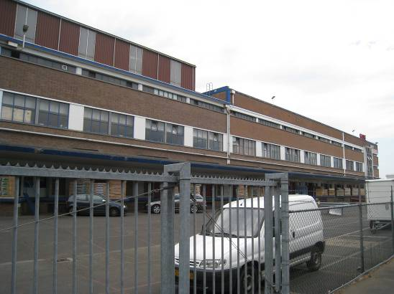
Vooraanzicht magazijn (links het in 1977 opgehoogde bouwdeel).

Bouwdeel D

Algemeen (hoofdvorm, kap):
Deze in 1953/1964 tot stand gekomen magazijn- en expeditiehal heeft een rechthoekige plattegrond. Het in een betonnen skelet opgetrokken gebouw is voorzien van een kelderverdieping en telt drie bouwlagen die zijn gevat onder platte daken met koepels in een segmentboogvorm. Op het meest zuidoostelijke deel van het gebouw bevindt zich een later toegevoegde verdieping met staalbeplating.
De gevels zijn gemetseld in geel-genuanceerde baksteen. Betonnen lekdorpels en lateien accentueren de breedtewerking van de bouwmassa. In de diverse vensters bevinden zich stalen ramen met een roedenverdeling met rechtgesloten ruiten. Door het liggende formaat van de vensters accentueren ze de breedtewerking.

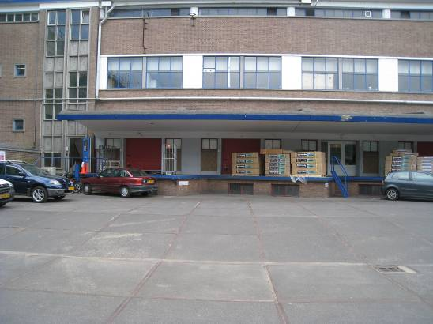
Detailopname met zicht op de laadperrons.

Gevels:
Het gebouw is gelegen op een sokkel die uit diagonaal geplaatste laadperrons bestaat, overhuifd door doorlopende betonluifels. De perrons hebben een afwerking in schoonmetselwerk en zijn vanuit het gebouw toegankelijk via brede inritten die worden afgewisseld door geveldammen met siermetselwerk (vlechtverband).
Aan de voorzijde (noordoostkant) bevindt zich uiterst links een gevelstrook met telkens vier kleine langs de bovenverdiepingen gelegen vensters, elk gevat in een betonnen kader. Een verticale gevelstrook markeert hier een trappenhuissectie en is geheel in beton opgezet, met een rastervorm en decoratieve borstweringen ter omkadering van de vensters. Rechts daarvan bestaat het merendeel van de gevel uit voornoemde expeditie-inritten en langs de bovenverdiepingen gelegen vensterreeksen. Op de bovenste verdieping betreft het een laag lintvenster (bovenlichten), half zo hoog als de vensters in de tweede bouwlaag. Laatstgenoemde vensters worden ingeklemd door vrij brede witbetonnen geveldammen.

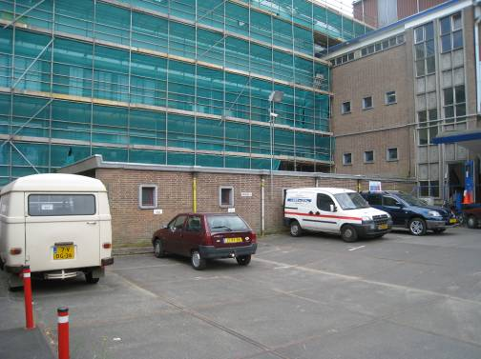
Okselvormige aansluiting op het bouwdeel C.

Aan de achterzijde van het gebouw is de gevel vergelijkbaar van opzet. Hier is uiterst rechts een trappenhuissectie zichtbaar. Verder zijn er hier enkele hoge ingangen.

Ruimtelijke indeling:
Het interieur wordt in hoofdzaak gekenmerkt door grote opslag- en expeditiehallen.

Constructies:
Het bouwwerk is opgetrokken in een in het zicht gelaten betonskelet dat uit kolommen en liggers bestaat. De begane grondvloer wordt gedragen door betonnen paddestoelkolommen. De gebogen koepelvormen op het dak zijn in fusée ceramique-techniek uitgevoerd.

Interieurelementen:
Het interieur wordt in hoofdzaak gekenmerkt door een op een utilitair gebruik gerichte afwerking.

Erf, bijgebouwen, diversen:
Het object maakt deel uit van het op een bedrijfsterrein gelegen complex en grenst aan de achterzijde aan een oorspronkelijk voor grondstoffenaanlevering bestemde kade met steiger (haven).

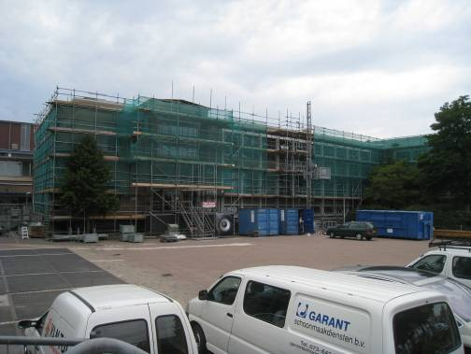
Zicht op het (omsteigerde) bedrijfskantoor.

Bouwdeel E

Algemeen (hoofdvorm, kap):
Het in 1955 gebouwde bedrijfskantoor heeft een L-vormige plattegrond, met een diagonaal geplaatste zijvleugel. Boven de kelderverdieping bevinden zich twee bouwlagen en een zolderverdieping onder een flauw hellend schilddak met mastiekdekking. Het dak hoekt ononderbroken om langs de zijvleugel. De bouwmassa is opgetrokken in een betonskelet en voorzien van gevels in geel-genuanceerde en geglazuurde handvormsteen in kettingverband. Langs de achterzijde is het pand evenwel in ongeglazuurde baksteen opgetrokken. De in basaltlava uitgevoerde plintzône vormt een sokkel voor de diverse bouwlagen. In staal uitgevoerde ramen en deuren. De ramen zijn verlevendigd met veelruits roedenverdeling met rechtgesloten ruiten.

Gevels:
Aan de voorzijde (noordoostzijde) valt het gebouw uiteen in de evenwijdig aan de Veemarktkade gelegen hoofdvleugel en de uiterst rechts diagonaal hierop aansluitende zijvleugel. Uiterst links bevatten beide bouwlagen een in een betonnen kader opgenomen venster, waarvan het bovenste is voorzien van een sierhekje. Rechts hiervan bevindt zich de entreepartij van het kantoor, bereikbaar via een in basaltlava uitgevoerd bordes. De entreepartij is opgenomen in een gevelrisaliet met een timpaanachtige bovenzijde en hoekpenanten met speklagen in basaltlava. De van een dubbele deur voorziene ingang is licht uitkragend en gevat in een bronzen omkadering, binnen een uit glas en staal bestaande vensterpui. Boven de ingang bevindt zich een hoog venster dat langs de onderzijde is voorzien van een strook met veelkleurige siermotieven. Verder bestaat de gevel uit een langs de diverse bouwlagen doorlopend betonraster, ter omkadering van de hier gelegen vensters. Ook de zijvleugel is aan de voorkant van een betonraster voorzien, met alhier een aantal op een bordes aansluitende ingangen met dubbele deuren. Een stalen hekwerk schermt het bordes af.
Achter heeft het kantoorgebouw een min of meer vergelijkbare opzet, met een spiegelbeeldige indeling. Ook hier een betonnen gevelraster met vensterreeksen. Uiterst rechts markeert een entreepartij met toegangstrappen de aansluiting op het trappenhuis. De trappenhuissectie wordt gevormd door een hoog venster dat is gevat tussen penanten met speklagen in basaltlava. Uiterst rechts twee hoge en in betonnen kaders gevatte vensters als uiterst links aan de voorzijde van het gebouw. Op de trappenhuissectie sluit een uit 1978 daterende verbindingsbrug aan, welke het gebouw met het naastliggende bouwdeel C verbindt.

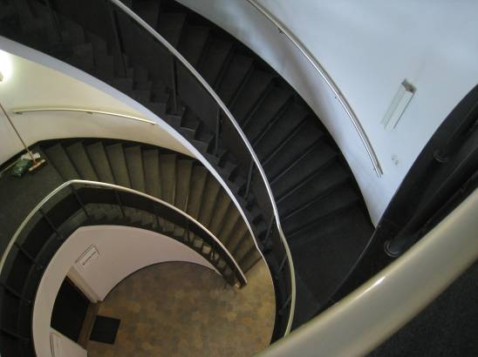
Slakkenhuisvormig zijtrappenhuis.
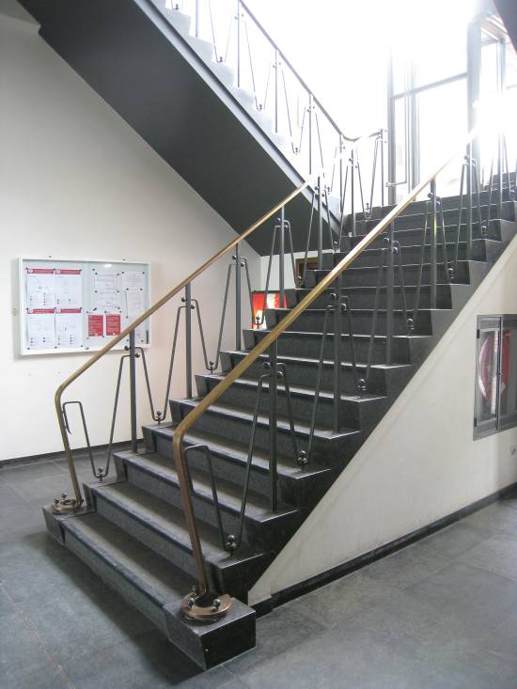
Hoofdtrappenhuis.

Ruimtelijke indeling:
Het interieur is opgezet volgens het corridorprincipe. De middencorridors zijn vanaf de hoofdingang bereikbaar via een vestibule met een ruime toegangshal met trappenhuis. In de oksel van hoofd- en zijvleugel bevindt zich een tweede trappenhuis.
In beide bouwlagen is er langs de middencorridor een opeenvolging van kantoorruimtes. Aan de zuidoostzijde van het gebouw bevinden zich boven de voormalige directievertrekken.

Constructies:
Het bouwwerk is opgetrokken in een betonskelet.

Interieurelementen:
Het interieur wordt gekenmerkt door een zorgvuldige afwerking en materiaalkeuze. In vestibule, toegangshal en hoofdtrappenhuis bevinden zich leistenen vloeren en vlakgestucte wanden. Doorgangen met van mozaïeksteentjes voorziene kolommen leiden naar de directievertrekken en de middencorridors. Het trappenhuis is er opgezet volgens het type van de ‘keizerstrap’ en afgewerkt in arduin en met deels stalen, deels bronzen hekwerken. Laatstgenoemde materialen zijn ook gebruikt voor de tourniquet (draaideur) die op de hoofdingang aansluit. Het tweede trappenhuis heeft een slakkenhuisachtige opzet en is voorzien van stalen hekken en aluminium leuningen. De puien die de diverse kantoorruimtes van de middencorridors scheiden zijn niet-oorspronkelijk.

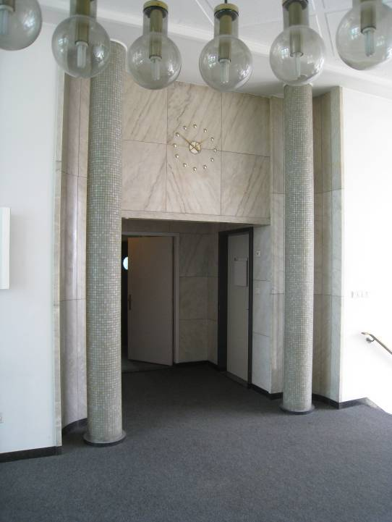
Doorgang met zijkolommen.

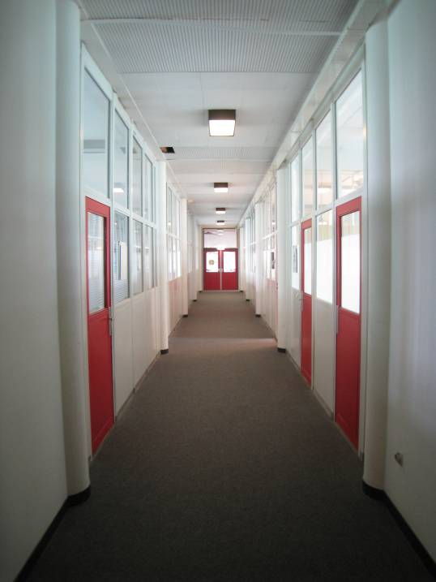
Opzet met middencorridor.
Erf, bijgebouwen, diversen:
Het object maakt deel uit van het op een bedrijfsterrein gelegen complex en sluit aan de voorzijde aan op een tuin. Langs het voorterrein bevindt zich terreinafscheiding in de vorm van een stalen hekwerk. Deze accentueert de vroegere loop van de Veemarktkade (voor demping van de haven).

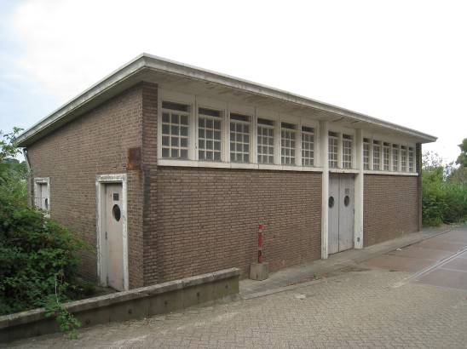
Trafohuis aan de achterzijde van het terrein.

Bouwdeel F

Het aan de achterzijde van het complex gelegen trafohuis uit 1950 bestaat uit een rechthoekig gebouwtje onder een flauw hellend lessenaarsdak. Breed overstekend betonnen dakoverstek. De gevels zijn gemetseld in geel-genuanceerde baksteen in klezoorverband. Aan de voorzijde (noordoostkant) is het gebouw symmetrisch opgezet, met een van een dubbele deur voorziene ingang in een betonnen omkadering. Deze reikt tot in de langs het overstek gelegen reeks bovenlichten. De veelruits betonraampjes alhier zijn gevuld met glasblokken. Een vergelijkbaar lintvenster is bovenlangs de achtergevel te zien, maar minder hoog van opzet. De diverse ingangen zijn voorzien van vlakke deuren met een oculusraampje.

Bouwdeel G

Een uit 1954 daterend gebouwtje voor een gasdrukregelinrichting dat eveneens op het achterterrein is gesitueerd, bestaat uit een éénlaags bouwmassa op een rechthoekig grondplan en met een flauw hellend lessenaarsdak. Ook dit gebouwtje wordt gekenmerkt door een breed overstek, betonkaders en in geel-genuanceerde steen gemetselde gevels. Aan de voorzijde (zuidoostkant) in het midden een ingang, met aan weerskanten een venster met een 4-ruits raam.

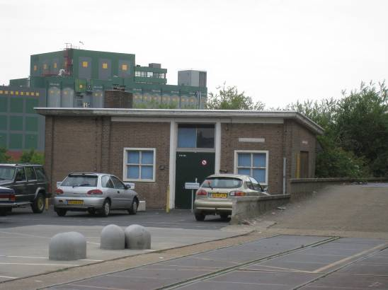
Gasdrukregelinrichting op het achterterrein.

Bouwdeel H

Het uit 1966 daterende portiersgebouw op het voorterrein is opgezet in de vorm van een éénlaags gebouw met een breed overstekend plat dak. De ingang is bereikbaar via een bijbehorend bordes. Er zijn in geglazuurde steen uitgevoerde gevelvlakken, afgewisseld door vensterpuien en deels terugwijkende bovenlichten.

Literatuur/bronnen:
Ach Lieve Tijd (deel 10), Zwolle 1983, p. 223, 240
Den Bosch. Als de dag van gisteren. Drie generaties Bosschenaren en hun werk, Zwolle 1988 (deel 14), p. 330-331
Oord, K. van den, De Gruyter. Geschiedenis van een kruideniersimperium, Zwolle 2000

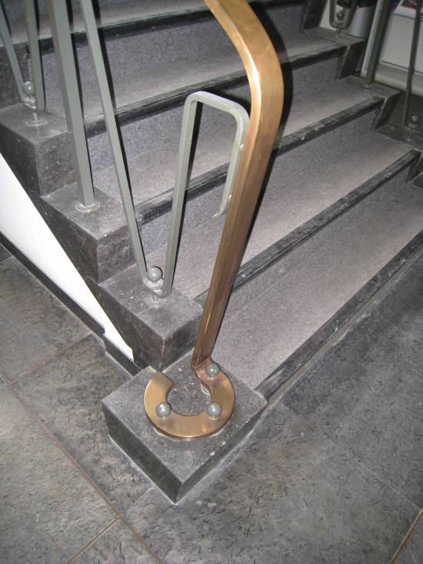
Detailopname van het hoofdtrappenhuis in het bedrijfskantoor.

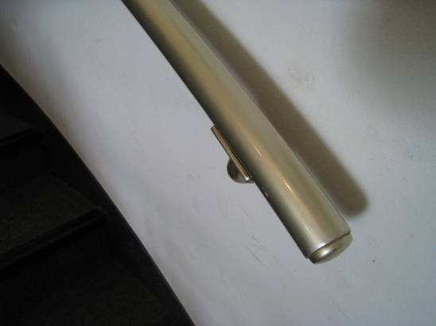
Aluminium trapleuning in het zijtrappenhuis.

Motivering voor plaatsing op de gemeentelijke monumentenlijst

1. Architectonische en stedenbouwkundige waarden
Het uit diverse bouwdelen bestaande voormalige fabriekscompex van De Gruyter aan de Veemarktkade 8 heeft stedenbouwkundige waarde vanwege de samenhang met de historisch gegroeide omgeving. Op het betreffende bedrijventerrein maakt de vroegere levensmiddelenfabriek deel uit van de bebouwing waartoe ook het historische complex van de Brabanthallen behoort. Het in een groeiproces tot stand gekomen De Gruyter-complex vormt een in het oog vallend en waardevol ensemble van markant gedetailleerde gebouwen, grenzende aan een op de Dieze aansluitende industriehaven.

2. Bouw- en/of kunsthistorische waarden
Het in de periode 1934-1966 in fasen tot stand gekomen complex vertegenwoordigt architectuurhistorische en typologische waarde als een goed en vrij gaaf bewaard gebleven voorbeeld van bedrijfsarchitectuur uit het interbellum en de eerste decennia na de Tweede Wereldoorlog. In deze betekenis weerspiegelt het complex op een goed herkenbare manier de ontwikkelingen zoals die in deze periode kunnen worden gevolgd. Kenmerkend is dan onder meer de opzet in een betonstructuur en met kenmerken van de Nieuwe Haagse School (vooroorlogse bouwdelen) en de shake-hands stijl (periode van de Wederopbouw). Van een bijzondere betekenis zijn de betonnen sheddaken van het bouwdeel C en de voor de naoorlogse bouwtechnieken karakteristieke paddestoelkolommen en dakkoepels (fusée ceramique) van het bouwdeel D. In hun opzet geven de gebouwen een goede indruk van het oeuvre van de Bossche architect T.P. Wilschut, waarbij in het bijzonder dient te worden gewezen op de zorgvuldig gecomponeerde detaillering en de verfijnde materiaalkeuze van het bedrijfskantoor.

3. Cultuurhistorische waarden
Het complex heeft cultuurhistorische waarde als een goed bewaard gebleven voorbeeld van de historische bedrijfsarchitectuur van het vroegere levensmiddelenbedrijf De Gruyter uit Den Bosch. In deze plaats nam de firma vanaf 1818 tot pakweg 1975 een vooraanstaande positie in binnen de locale nering en nijverheid, met een landelijke uitstraling. Het fabriekscomplex aan de Veemarktkade is dan ook van wezenlijk belang als een waardevolle illustratie van de sociaal-economische historie van Den Bosch. Deze betekenis wordt versterkt omdat een andere ‘ikoon’ van De Gruyter – het bekende ‘Gele Monster’ in de binnenstad – door sloop reeds lang geleden is verdwenen. Tezamen met de op verschillende (landelijke) locaties bewaard gebleven De Gruyter-winkels is het onderhavige complex een belangrijke verwijzing naar dit vroegere levensmiddelenbedrijf dat van nationale betekenis is geweest.

Het complex Veemarktkade 8, bestaande uit het vroegere fabriekscomplex van De Gruyter uit 1934-1966, is op basis van bovenstaande criteria beschermenswaardig als gemeentelijk monument in de gemeente ‘s-Hertogenbosch

